Исполнение плана
наиболее значимых мероприятий антинаркотической направленности
муниципальных учреждений в ноябре 2023 года
/п | Наименование антинаркотического мероприятия | Количество участников | Применения средств технического оборудования (презентация, видеоролик, интернет-ресурс) | Ф.И.О.  специалиста (должность) принявшего участие в проведении  мероприятия | Дата, время  и место проведенного мероприятия | Ф.И.О.  ответственного лица,  контактный  телефон | Краткая характеристика проведенного мероприятия, оценка качества
1 | 2 | 3 | 4 | 5 | 6 | 7 | 8
1 | Спортивные эстафеты  «Я и спорт»  5-6-е классы | 85 | Спортивное мероприятие | Мезенцева С.С.  8-891-189-60-92  Белоусов Г.И.  7-964-913-36-33  Кулагин А.А.  8-900-269-39-40 | МАОУ ООШ № 81 п.Пригородный, ул.Сербская,7  14.11.2023 г  13:30-15:00  Спорт. зал | Мезенцева С.С.  8-891-189-60-92  Белоусов Г.И.  7-964-913-36-33  Кулагин А.А.  8-900-269-39-40 | В соответствии с планом работы школы и с целью развития спортивных способностей обучающихся, 14.11.23 в школе проведено праздничное мероприятия «Я и спорт!»  В школе проведены: Физкультурно-спортивное мероприятие для учащихся 5-6 классов. В программе мероприятия приняли участие юные спортсмены, дали клятву, далее с показательным номером выступили старшеклассники, а потом участники приступили к основной части мероприятия При таких условиях праздник в школе стал своеобразной проверкой на зрелость, готовность к самостоятельной жизни  Ребята соревновались в скорости, ловкости, умении работать в команде.  Все этапы проходили в напряженной борьбе. Ребята получили заряд бодрости и хорошее настроение. Праздник получился захватывающим и забавным, оставил массу положительных эмоций и впечатлений. Проведённый спортивный праздник сплотил ребят, никого не оставил равнодушным. Участвуя в мероприятии, ребята почувствовали себя настоящим коллективом!  Все команды были награждены Почетными грамотами.  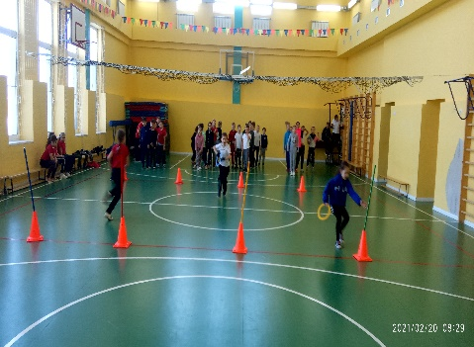  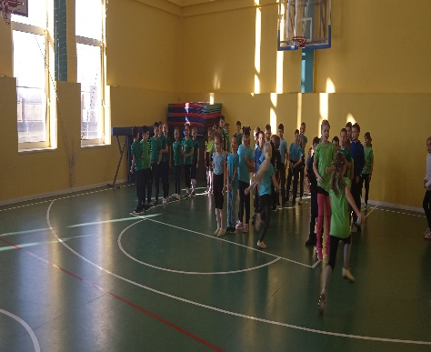  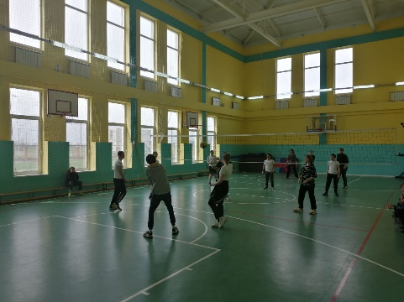  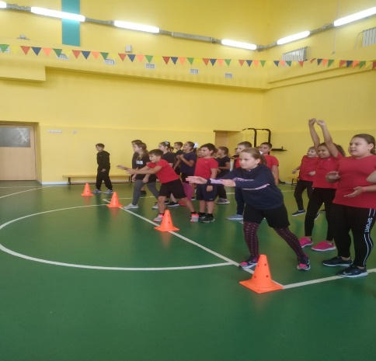
2 | Кинолекторий на тему: «Наркотики. Секреты манипуляции!» | 60 | Профилактическая беседа, видеоролик | Специалист наркодиспансера  Николаева К.В. | 10 ноября 2023 г. МАОУ ООШ № 81П. Пригородный, ул. Сербская, 7 | Николаева К.В.  8-929-827-88-53 | Кристина Владимировна, показала ролик и провела профилактическую беседу с учащимися 9 классов.  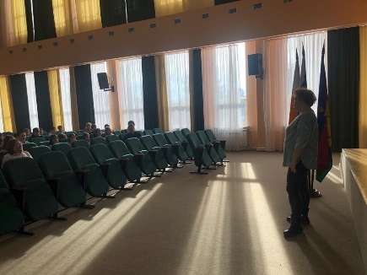

Директор МАОУ ООШ № 81 Е.Ю.Пешкова

